**МИНОБРНАУКИ РОССИИ**

**САНКТ-ПЕТЕРБУРГСКИЙ ГОСУДАРСТВЕННЫЙ**

**ЭЛЕКТРОТЕХНИЧЕСКИЙ УНИВЕРСИТЕТ**

**«ЛЭТИ» ИМ. В.И. УЛЬЯНОВА (ЛЕНИНА)**

**КАФЕДРА САПР**

**ОТЧЕТ**

**по лабораторной работе №2**

**по дисциплине «Компьютерная графика»**

**Тема: «Формирование кубических, параболических, В-сплайновых и кривых Безье»**

**Вариант 5**

|  |  |  |
| --- | --- | --- |
| Студенты гр. 9301 |  | Русанова К.В. |
|  |  | Примакова Е.Е. |
| Преподаватель |  | Матвеева И.В. |

Санкт-Петербург

2022

**Цель работы:**

Изучить и реализовать алгоритм построения кривой Безье по заданным точкам.

**Задание:**

Сформировать на плоскости кривую Безье на основе задающей ломаной, определяемой 3 и большим количеством точек. Обеспечить редактирование координат точек задающей ломаной с перерисовкой сплайна Безье.

**Описание реализации**

Для реализации программы была выбрана среда разработки visual studio, язык программирования c# и использованы window forms.

В качестве координатных осей использовались координаты, заданные компьютером, то есть, ость y направлена вниз, ось x направлена вправо, а точка (0, 0) расположена в левом верхнем углу рабочей области.

**Математическая модель:**

Кривы́е Безье́ — типы кривых, предложенные в 60-х годах XX века независимо друг от друга Пьером Безье из автомобилестроительной компании «Рено» и Полем де Кастельжо из компании «Ситроен», где применялись для проектирования кузовов автомобилей.

Несмотря на то, что открытие де Кастельжо было сделано несколько ранее Безье (1959), его исследования не публиковались и скрывались компанией как производственная тайна до конца 1960-х. Кривая Безье является частным случаем многочленов Бернштейна, описанных русским математиком Сергеем Натановичем Бернштейном в 1912 году.

Впервые кривые были представлены широкой публике в 1962 году французским инженером Пьером Безье, который, разработав их независимо от де Кастельжо, использовал их для компьютерного проектирования автомобильных кузовов. Кривые были названы именем Безье, а именем де Кастельжо назван разработанный им рекурсивный способ определения кривых (алгоритм де Кастельжо). Впоследствии это открытие стало одним из важнейших инструментов систем автоматизированного проектирования и программ компьютерной графики.

Математически такая кривая описывается параметрическим уравнением:

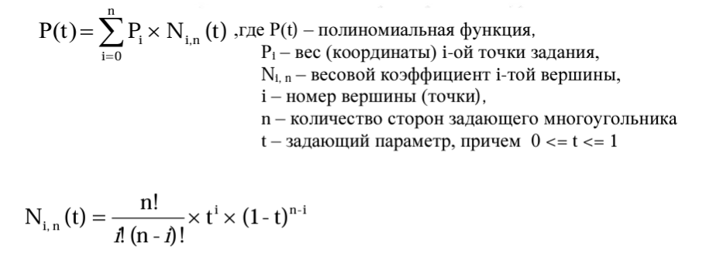

**Листинг**

Листинг 1. Код отрисовки кривых Безье на основе 4 точек.

using System;

using System.Collections.Generic;

using System.ComponentModel;

using System.Data;

using System.Drawing;

using System.Linq;

using System.Text;

using System.Threading.Tasks;

using System.Windows.Forms;

namespace lab2

{

public partial class Form1 : Form

{

Pen pen = new Pen(Color.Magenta, 3);

Pen pen2 = new Pen(Color.RosyBrown, 5);

int crunch = 0;

public Form1()

{

InitializeComponent();

}

private void paint(object sender, PaintEventArgs e)

{

List<Point> input_points = new List<Point>(); // введённые точки

input_points.Add(new Point((int)x1.Value, (int)y1.Value));

input_points.Add(new Point((int)x2.Value, (int)y2.Value));

input_points.Add(new Point((int)x3.Value, (int)y3.Value));

input_points.Add(new Point((int)x4.Value, (int)y4.Value));

for (int i = 0; i < 3; i++)

{

e.Graphics.DrawLine(pen, input_points[i], input_points[i + 1]);

}

if (crunch == 1)

{

e.Graphics.DrawBezier(pen2, input_points[0], input_points[1], input_points[2], input_points[3]);

}

}

private void button1_Click(object sender, EventArgs e)

{

Graphics g = pictureBox1.CreateGraphics();

g.Clear(BackColor);

crunch = 0;

pictureBox1.Refresh();

}

private void button2_Click(object sender, EventArgs e)

{

Graphics g = pictureBox1.CreateGraphics();

g.Clear(BackColor);

}

private void button3_Click(object sender, EventArgs e)

{

Graphics g = pictureBox1.CreateGraphics();

crunch = 1;

pictureBox1.Refresh();

}

}

}

**Вывод**

В ходе выполнения данной лабораторной работы были получены практические навыки в построении B-сплайновых кривых по заданным параметрам.